Instagram avslöjar svenskarnas grillvanor
– Köttet dominerar men fler vill grilla fisk och skaldjur

Trots att en majoritet av svenskarna vill grilla fisk oftare väljer de flesta kött. Det visar en statistisk analys av svenskarnas grillbilder på Instagram sommaren 2015.
– Om Instagram domineras av grillbilder på kött kommer vi också att äta mer kött, säger psykologen Jonas Hjalmar Blom.

Norges sjømatråd har undersökt sommarens grillbilder på Instagram genom ett slumpmässigt urval av 1 000 bilder märkta med hashtaggen #grilla eller #grillat under perioden 25 juni-25 augusti. Resultaten visar tydligt att svenskarna framför allt grillar kött och fågel, hela 85 procent, jämfört med fisk, skaldjur och vegetariska alternativ.

Grilltoppen på Instagram sommaren 2015
- Kött 68%
- Fågel 17%
- Fisk och skaldjur 10%
- Vegetariskt 5%

Psykolog Jonas Hjalmar Blom, specialiserad på bland annat psykologin bakom beslutsfattande, förklarar att matbilder på Instagram har en betydande påverkan på vårt beteende och våra matvanor.
– Exponeras vi för samma typ av köttbilder kommer vi uppfatta detta mer positivt än en mindre vanligt förekommande bild, så som fiskbilder, säger Jonas Hjalmar Blom.

Fiskriminering på grillen
En tidigare undersökning från Norges sjømatråd visar att en majoritet (53%) av de svenska hushållen önskar att de skulle grilla fisk oftare. Samma undersökning visar nära hälften (45%) upplever att det är svårt att grilla fisk – något som kan bero på att det helt enkelt inte finns tillräckligt mycket inspiration i sociala medier som Instagram. När svenskarna väl grillar fisk är laxen i särklass mest populär jämfört med annan fisk och skaldjur.

Populäraste sjömaten på grillen 2015:
- Lax 62%
- Skaldjur 11%
- Tonfisk 8%
- Torsk 5%
- Annan fisk 14%

För mer information vänligen kontakta:
Line Kjelstrup, Sverigechef för Norges sjømatråd
Line.kjelstrup@seafood.no
Tel: 0733 29 25 82

Matilda Konkell, presskontakt, Golin
norskfisk@golin.com
Tel: 070-924 87 44

För högupplösta bilder:
http://files.lowe.se/d/7d887ae203a8302310801a7fdb0b7d10

Lax på spett

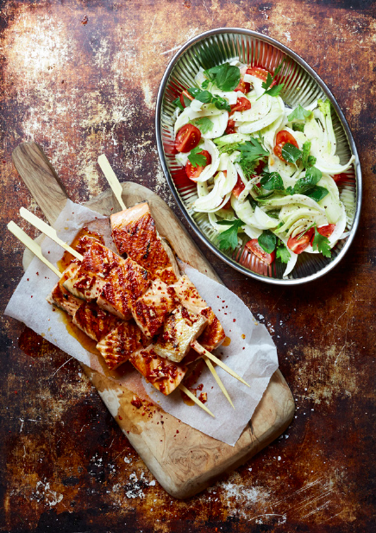

4 pers
700 g laxfilé grillspett

Kryddig olja
2 tsk espelettepeppar (en typ av chilipeppar)
3 vitlöksklyftor
1 pressad citron
1/2 dl olivolja
salt
Tomat- och fänkålsallad
2 fänkålshuvud
6 st mogna plommontomater
3 msk olivolja
färska örter, t.ex. oregano och basilika
svartpeppar
salt

Gör så här
Blötlägg spetten ca 30 min. Skär laxen i bitar och trä dem på spetten. Grilla ca 4-5 min på varje sida. Lägg upp på fat och ringla över oljan.

Dela tomaterna i halvor och skiva fänkålen väldigt tunt. Lägg upp på ett fat och ringla över olivolja och pressad citron. Lägg på örterna, salta och peppra. Blanda rund och servera till laxen.

Lax i halster

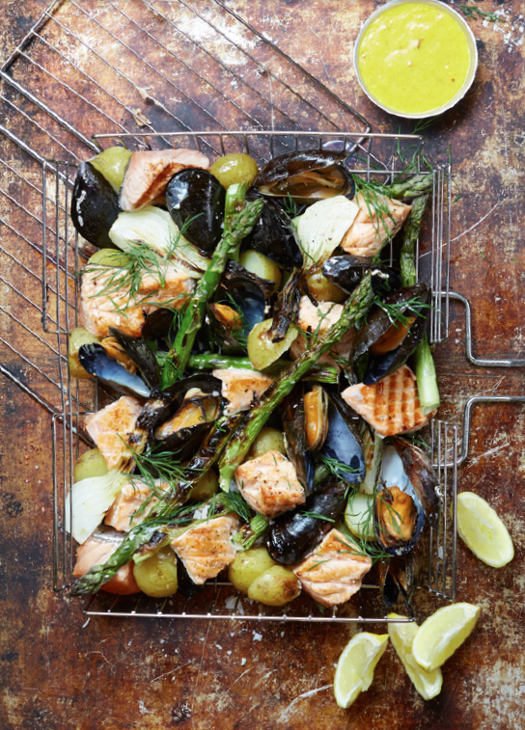

4 portioner
1 nät med blåmusslor
1 bit lax ca 700 g utan skinn
300 g kokt färskpotatis
1 knippe sparris
1 knippe sommarlök
salt
svartpeppar
4 msk olivolja
färsk dill till servering
Rouille
2 skivor vitt formbröd
2 äggulor
1 tsk mald röd chili
3 vitlöksklyftor
1,5 dl olivolja
1/2 tsk paprikapulver
1/2 tsk salt
1/2 pkt saffran

Gör så här
Häll några droppar hett vatten på saffranet så smakerna kommer fram. Skär bort kanterna på brödet och blötlägg i lite vatten i ca 5 min. Ta upp och krama bort vattnet. Lägg äggulor och bröd i en bunke och press i vitlöksklyftorna. Tillsätt chili och saffran och mosa sönder till en jämn smet. Tillsätt därefter olivoljan droppvis under vispning. Smaksätt med paprikapulver och salt.

Skölj och rengör musslorna och kasta de som inte sluter sig. Skär ner laxen i lite större kuber och dela den kokta potatisen. Skala bort av det grova på sparrisen och dela löken i 4 klyftor. Placera ingredienserna på ett halster och ringla över en skvätt olivolja. Salta och peppra. Grilla i ca 7 min på varje sida över glöd. Strö över färsk dill och servera med rouillen.

Up North BBQ Burger

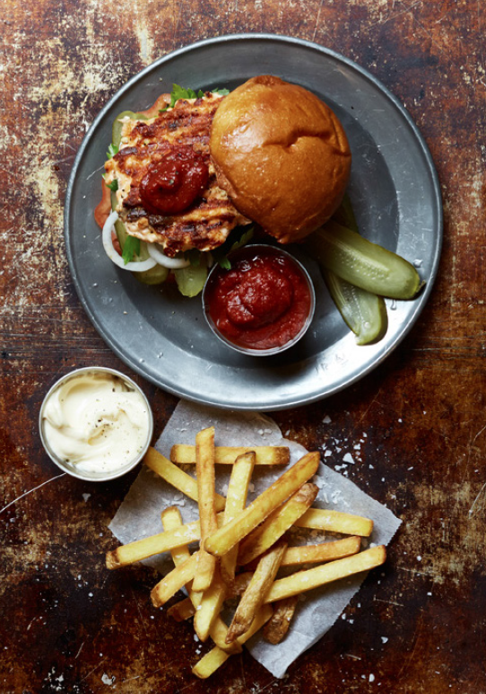

4 portioner
500 g laxfilé utan skinn
salt
svartpeppar
sallad
saltgurka
tomat
lök

Barbecuesås
2 tsk farinsocker
2 tsk senapspulver
2 tsk selleri- eller örtsalt
2 tsk cayennepeppar
1 tsk svartpeppar
2 tsk paprikapulver
1/2 tsk allkrydda
9 dl tomatsås
1/2 worcestershiresås
2 dl vinäger
1/2 riven gul lök

Gör så här
Laga gärna din egen barbecuesås enligt receptet eller köp en färdig.
Börja med barbecuesåsen. Häll alla kryddor och farinsockret i en stekpanna och värm på. Häll därefter på tomatjuice, Worcestershiresås, vinäger och riven lök. Låt puttra på låg värme i ca 1,5 timme, rör om då och då. Såsen ska ha en tjock konsistens när den är klart.

Skär laxen i mindre bitar och lägg i en matberedare. Tillsätt ägget och mixa till en smet med lite bitar kvar – inte för slät! Salta och peppra. Ställ in i kylen i ca 10 min. Forma sedan till 4 burgare med klassiska tillbehör, barbecuesåsen och pommes frites.

